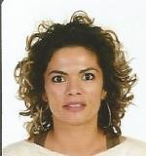
Juana Demelsa Peña Martel

[ Escribir Objetivo profesional ]

Experiencia Profesional
  - Telde (Las Palmas )

Habilidades y Capacidades

Habilidad 1 | Habilidad 2 | Habilidad 3
Habilidad 4 | Habilidad 5 | Habilidad 6

Formación

Formación Complementaria

Idiomas

Informática

Información adicional
http://oscarydemelsa30.MiCVweb.com

